Стационарные конфигурации плазмы в тороидальной ловушке в приближении двухжидкостной МГД (уравнения Морозова-Соловьева) [1]*)

Савельев В.В.

Институт прикладной математики им. М.В.Келдыша РАН, [ssvvvv@rambler.ru](mailto:ssvvvv@rambler.ru)

Полный набор соотношений, составляющих уравнения Морозова-Соловьева (МС-уравнения) приведен в [1,2,3]. Рассматриваем случай квазинейтральной плазмы и считаем плазму покоящейся в среднем. Основные уравнения записаны в терминах двух функций - функции магнитного потока  и функции полного тока  -



Здесь  интеграл энергии (интеграл Бернулли) электронов,  - интеграл углового момента электронов, а  - энтропия электронов. Эти три функции постоянны вдоль линий тока электронов и должны быть заданы.

Методом конечных элементов проведены расчеты ряда вариантов для различных геометрий ловушки и физических параметров.

В качестве примера, приведем полученные в расчетах результаты для ловушки с D-образной формой поперечного сечения. Представлены линии уровня функции *J*  (линии тока электронов), линии магнитного поля в плоскости  и линии уровня электронного давления.

Исследование выполнено при поддержке Российского научного фонда (грант № 16-11-10278). Автор благодарен М.Б. Гаврикову за полезные обсуждения.

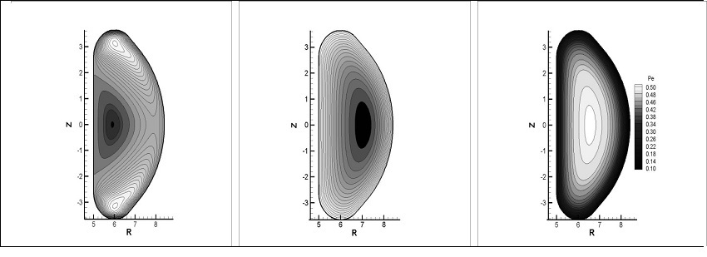Литература

1. *Морозов А.И., Соловьев Л.С.* Вопросы теории плазмы / Под ред. М.А.Леонтовича. М., Госатомиздат.1974. вып. 8. с. 3.
2. *Морозов А.И.,* Введение в плазмодинамику. М.: Физматлит. 2006.
3. *Савельев В.В.*, Физика плазмы, 2019, том 45, № 1, с. 70–75.

1. *) [DOI – тезисы на английском](http://www.fpl.gpi.ru/Zvenigorod/XLVII/Mu/en/AZ-Savel'ev_e.docx)